1.Zašto je preticanje jedna od najopasnijih radnji vozilom u prometu na cesti izvan naselja?
a) zato što se vozilom prelazi na prometnu traku za vozila iz suprotnog smjera
b) zato što je teško procijeniti brzinu i duljinu puta preticanja
c) zato što se skraćuje vrijeme reagiranja vozača

2. Koja vozila pripadaju B kategoriji?
a) osobni automobili
b) traktori
c) motokultivatori

3. S koje se strane mora obilaziti pješački otok koji se nalazi na sredini kolnika ceste s dvosmjernim prometom?
a) s lijeve strane
b) s desne strane

4. Kada vozač ne smije upravljati niti početi upravljati vozilom na cesti?
a) ako je u tolikoj mjeri umoran ili bolestan da je nesposoban za vožnju
b) ako u organizmu ima alkohola iznad propisane količine
c) ako koristi lijekove na kojima nije označeno da se ne smiju upotrebljavati prije ili za vrijeme vožnje

5. Koliko dugo vozač mora davati znak pokazivačima smjera prilikom obavljanja radnje vozilom?
a) za cijelo vrijeme obavljanja radnje
b) samo u trenutku započinjanja radnje
c) samo na kraju radnje

6. Što se podrazumijeva pod zimskom opremom osobnog automobila?
a) zimske gume na svim kotačima
b) zimske gume samo na pogonskim kotačima
c) ljetne gume s najmanjom dubinom profila 4mm i s lancima za snijeg na pogonskim kotačima

7. Na kojim mjestima je moguće očekivati jak bočni vjetar?
a) na usjecima i zaklonjenim dionicama ceste
b) na otvorenim dionicama ceste
c) na mostovima ili vijaduktima

8. Zašto se vozač mora približavati raskrižju s povećanim oprezom?
a) kako bi sigurno prošao raskrižjem
b) kako bi što brže prošao kroz raskrižje
c) kako bi uočio prometne znakove

9. Zašto se širina vidnog polja sužava s povećanjem brzine?
a) zato što vozač svoju pozornost usmjeruje na veću udaljenost ispred vozila
b) zato što vozač mora stalno okretom glave pratiti promet oko svog vozila
c) zato što vozač stalno prati brzinu na brzinomjeru vozila

10. O čemu ovisi duljina puta pretjecanja?
a) o duljini vozila koje se pretječe
b) o brzini reagiranja vozača
c) o brzini vožnje kojom se pretječe

11. Što je vrijeme reagiranja?
a) vrijeme koje protekne od trenutka uočavanja opasnosti na cesti do reakcije na tu opasnosti
b) vrijeme koje protekne od trenutka kada je vozač uočio opasnost na cesti do potpunog zaustavljanja vozila

12. Prema koji se sudionicima u prometu vozač treba odnositi s povećanim oprezom?
a) prema vozačima mopeda
b) prema vozačima koji poštuju pravila
c) prema biciklistima
13. Što za vas znači upaljeno žuto i crveno svjetlo istodobno na semaforu?
a) dopušten prolazak kroz raskrižje
b) skoru pojavu zelenog svjetla i pripravu za polazak raskrižjem
c) zabranu prolaska

14. Na kojoj se udaljenosti iz zaustavne kolone vozila postavljaju dva sigurnosna trokuta, jedan pokraj drugog?
100

15. Kako ćete postupiti pri nailasku na prometni znak kao na slici?
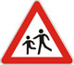
a) smanjiti brzinu vožnje
b) pripremiti se na obilaženje djece ako prelaze preko ceste
c) predviđati nailazak djece preko ceste

16. Koji od prometnih znakova obavješćuje vozača da prestaje voziti cestom s prednošću prolaska?
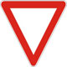
1 2 3
2

17. Na koju obavijesti ukazuje ovaj prometni znak?
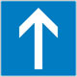
a) da vozite brzom cestom
b) da vozite cestom s jednosmjernim prometom
c) na obvezan smjer vožnje
18. Što se mora učiniti pri nailasku na ovaj prometni znak?
a) obvezno zaustaviti vozilo
b) propustiti vozila ako nailaze cestom s prednošću prolaska
c) obvezno se zaustaviti samo ako nailaze vozila cestom s prednošću prolaska

19. Na što ukazuje ovaj prometni znak s dopunskom pločim?
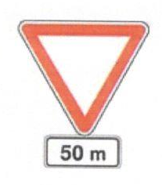
a) na obvezno zaustavljanje na udaljenosti 50 metara
b) na raskrižje s cestom s prednošću prolaska na udaljenosti 50 metara

20. Što označuje ovaj prometni znak?
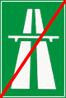
a) završetak brze ceste
b) završetak državne ceste
c) završetak autoceste

21. Kako ćete postupiti u situaciji kao na slici?
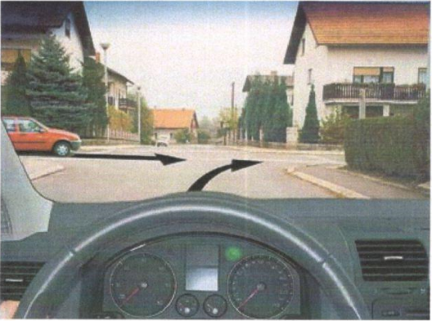
a) propustiti crveni automobil
b) voziti prije crvenog automobila

22. Kako ćete postupiti u situaciji kao na slici?
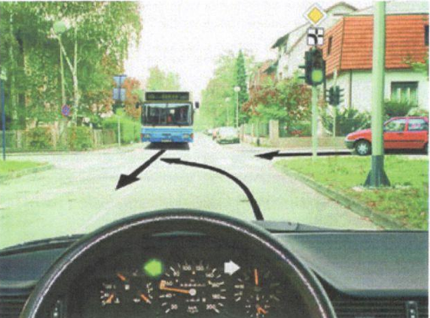
a) voziti prije autobusa
b) propustiti autobus

23. Kako ćete postupiti u situaciji kao na slici?
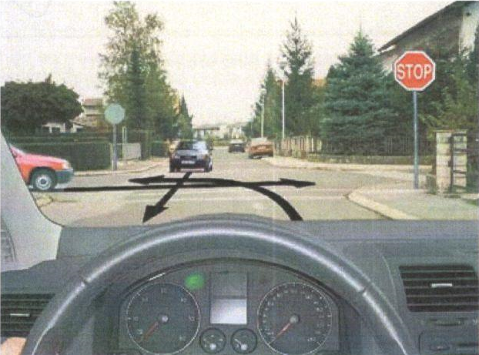
a) obvezno se zaustaviti
b) voziti zadnji kroz raskrižje
c) voziti prvi kroz raskrižje

24. Kako ćete postupiti u situaciji kao na slici?
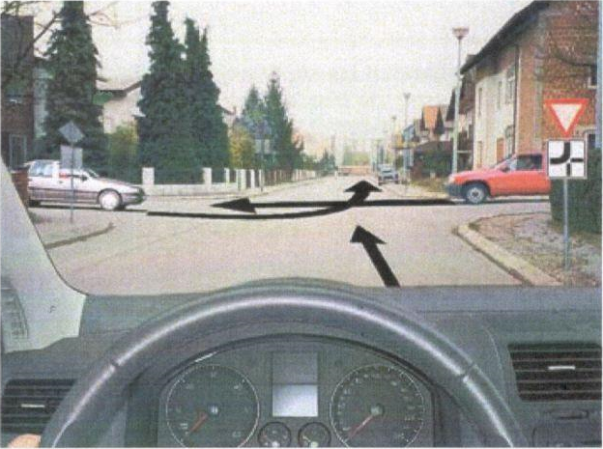
a) propustiti oba automobila
b) voziti poslije crvenog a prije sivog automobila
c) voziti prvi raskrižjem

25. Koje su opasnosti moguće pri vuči priključnog vozila?
a) produljuje se put reagiranja
b) produljuje se put kočenja
c) produljuje se put pretjecanja

26. Kojim redoslijedom ćete obavljati provjere iz vozila?
a) pogledom na vanjsko ogledalo, na unutarnje ogledalo i okret glave
b) pogledom na unutarnje ogledalo, na vanjsko ogledalo, okret glave

27. Što označuje žaruljica na instrumentnoj ploči sa simbolim na slici?
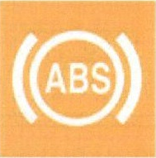
a) antiblokirajući sustav
b) grešku u radu motora
c) parkirnu kočnicu
28. Kojem svjetlu na semaforu odgovara položaj tijela i zna koji dalje policijski službenik na slici?
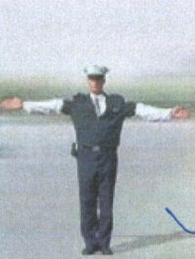
a) zelenom svjetlu
b) žutom svjetlu
c) crvenom svjetlu

29. Što može utjecati na uočavanje prometne situacije tijekom dnevne vožnje u situaciji kao na slici?
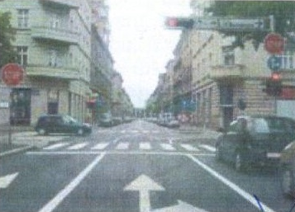
a) podijeljenost pažnje
b) vožnja cestom izvan naselja
c) vožnja prema navikama poznatom dionicom

30. Na koje opasnosti morate računati dok pretječete u situaciji kao na slici?
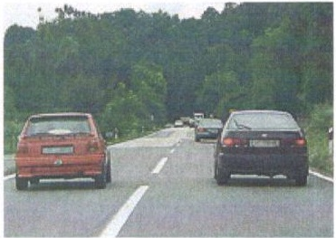
a) na vozila koja nailaze iz suprotnog smjera
b) na smanjenu duljinu puta pretjecanja
c) na premalu brzinu vozila koje pretječe

31. Gdje se na cesti izvan naselja smije pretjecati?
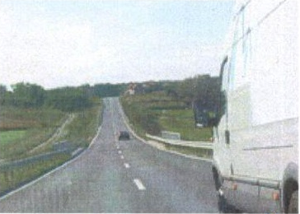
a) gdje nema prometnog znaka koji to zabranjuje
b) gdje postoji potrebna preglednost, širina ceste i dobra vidljivost
c) gdje nailaze vozila iz suprotnog smjera

32. Koje su moguće opasnosti tijekom vožnje u situacji kao na slici?
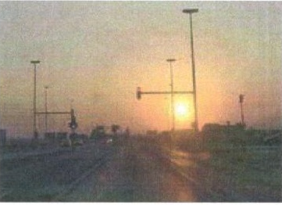
a) zasljepljivanje i neuočavanje prometne situacije
b) pogrešna procjena brzine
c) pogrešna procjena udaljenosti

33. Čime se obilježava mjesto prometne nesreće?
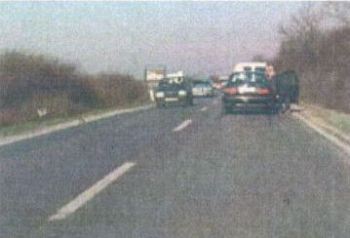
a) sigurnosnim trokutom
b) crvenom tkaninom
c) crvenom pločom dimenzija 50 X 50 cm

34. Što je dužan učiniti vozač vozila kada ga drugo vozilo pretjeće u situaciji kao na slici?
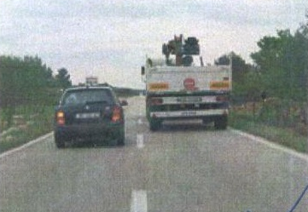
a) pomaknuti svoje vozilo k desnom rubu kolnika
b) pomaknuti svoje vozilo k središnjoj uzdužnoj crti na kolinku
c) ne povećati brzinu kretanja svojega vozila

35. Kako ćete postupiti za vožnje u situaciji kao na slici?
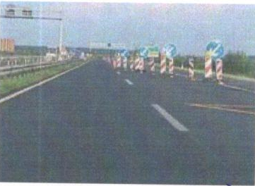
a) obaviti obilaženje s desne strane
b) prilagoditi brzinu i način vožnje u situaciji na slici
c) voziti lijevom prometnom trakom dok ne prođete mjesto radova

36. Čime je na ovoj dionici ceste pretjecanje zabranjeno?
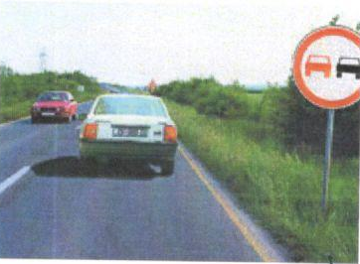
a) prometnim znakom
b) oznakama na kolniku

37. Koje su moguće opasnosti zbog otežanog uočavanja prometne situacije tjekom vožnje u situaciji kao na slici?
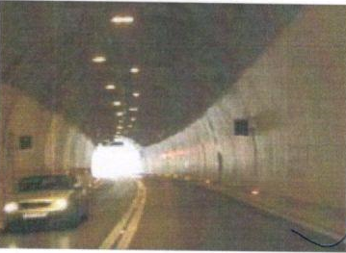
a) vožnja s upaljenim svjetlom
b) nalet na vozilo ispred, ako se nalazi
c) prelazak preko dvostruke pune crte

38. Kako ćete postupiti u situaciji kao na slici?
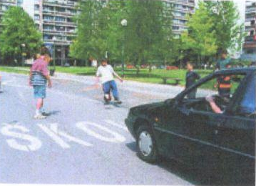
a) povećati pozornosti
b) upotrijebiti zvučni znak upozorenja
c) nastaviti vožnju ne obazirući se na igru djece

